Middleware e interface de usuário para sistema de localização de material bibliotecário baseado em RFID

Trabalho interdisciplinar

Diogenes Galileu

2015

Sumário

Objetivo 2

Justificativa 2

Resumo 2

Metodologia 2

Conclusão 3

Referências Bibliográficas 3

ANEXO I – Documentação do banco de dados 4

ANEXO II – Ferramentas Utilizadas 5

Anexo III - Protótipos em Wireframes 6

# **Objetivo**

Desenvolvimento de um middleware e uma interface de usuário para um sistema de RFID para localização de acervo bibliotecário.

Justificativa

Como um esforço para melhorar o atendimento na biblioteca do IFSP – Campus Hortolândia, iniciou-se um projeto de extensão com o objetivo de desenvolver um sistema que apoiasse os servidores na localização e controle do acervo bibliotecário. Esse sistema utilizaria a tecnologia de RFID para fazer a localização desse material. Para o funcionamento adequado de um sistema baseado nessa tecnologia é necessário o desenvolvimento de um middleware e uma interface de usuário. O middleware é parte essencial de um sistema de RFID pois é ele que fornece interfaces para que os dados obtidos dos leitores possam ser utilizados em outros sistemas de forma simples. Quando pronto, o sistema irá auxiliar os servidores da biblioteca na localização do acervo permitindo um melhor controle sobre ele.

Resumo

Um sistema de middleware é responsável por intermediar a comunicação entre dois outros sistemas para que ela seja feita de maneira transparente. Em um sistema de RFID ele é utilizado para fazer a comunicação entre o software presente nos leitores e uma outra aplicação. O middleware deste trabalho será desenvolvido em python devido a compatibilidade dele com o sistema utilizado no single board computer Beaglebone. O sistema e a interface de consulta utilizada pelo usuário serão desenvolvidos em PHP e HTML5 e CSS.

# Metodologia

Estão sendo escritos e entregues alguns artefatos que apoiarão o desenvolvimento do sistema e que serão avaliados dentro de outras matérias. Até o momento foram desenvolvidos os seguintes documentos, o termo de abertura e cronograma a serem entregues na disciplina de gestão de projeto, para a matéria eletiva de Qualidade de software serão entregues os documentos de Users Stories, protótipos do sistema em forma de wireframes e a engenharia de valor do projeto e para a matéria de Desenvolvimento Web serão entregues o esquema físico do banco de dados (Anexo I) e uma lista das ferramentas e tecnologias utilizadas no desenvolvimento das páginas (Anexo II), além da página desenvolvida em HTML5, PHP, e CSS. Todos os artefatos e a aplicação desenvolvida estão sendo armazenados em um repositório no GitHub e podem ser acessados no endereço https://github.com/diogenesprocode/TrabalhoInterdisciplinar.git e sendo versionados com a aplicação Git.

O sistema consiste em duas partes, o middleware em python responsável por intermediar a comunicação entre as antenas e o sistema de consulta que será desenvolvido em PHP e HTML5 e CSS.

# Conclusão

A interface de usuário desenvolvida permite o cadastro e pesquisa de itens contidos no acervo. Ela foi desenvolvida em HTML5, PHP e CSS. Foi usado o framework Bootstrap para auxiliar na codificação do CSS. O banco de dados utilizado é o PostgreSQL. Espera-se que quando

# Referências Bibliográficas

MACHADO, Bruno; VAZ, Thiago; SACRAMENTO, Vagner. Middleware RFID: Conceitos e Padrões. In: HESSEL, Fabiano et al. **Implementando RFID na Cadeia de Negócios:** Tecnologia a serviço da excelência. 3. ed. Porto Alegre: Edipucrs, 2013. Cap. 6. p. 149-185.

# ANEXO I – DOCUMENTAÇÃO DO BANCO DE DADOS

**Código SQL**

CREATE TABLE Estante (

idEstante int PRIMARY KEY,

numeroLivros int

);

CREATE TABLE livroEtiquetado (

idEtiqueta varchar(11),

tombo int,

idEstante int,

autor varchar(30),

titulo varchar(30),

PRIMARY KEY(IdEtiqueta,Tombo),

FOREIGN KEY(idEstante) REFERENCES estante (idEstante)

);

**Diagrama Entidade Relacional**

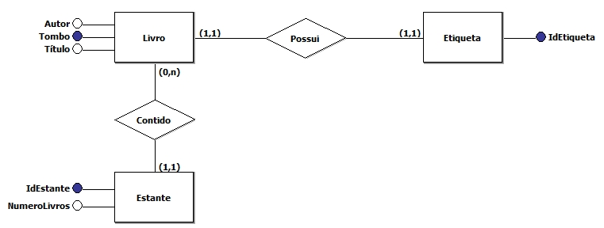

# ANEXO II – FERRAMENTAS UTILIZADAS

|  |  |  |
| --- | --- | --- |
| **Descrição** | **Ferramenta/Aplicação** | **Versão** |
| Banco de dados | MySQL | 5.6 |
| Servidor Web | Apache | 2.4 |
| Linguagem de Programação | PHP | 5.6 |
| Linguagem de Folhas de Estilo | CSS 3 | 3 |
| Framework CSS | Bootstrap | 3.3.6 |
| Editor de texto | Sublime | 3 |
| Browser | Firefox  Opera  Chrome  Edge | 40  31  44  12 |

# ANEXO III - PROTÓTIPOS EM WIREFRAMES

* **Wireframe da página de buscas**

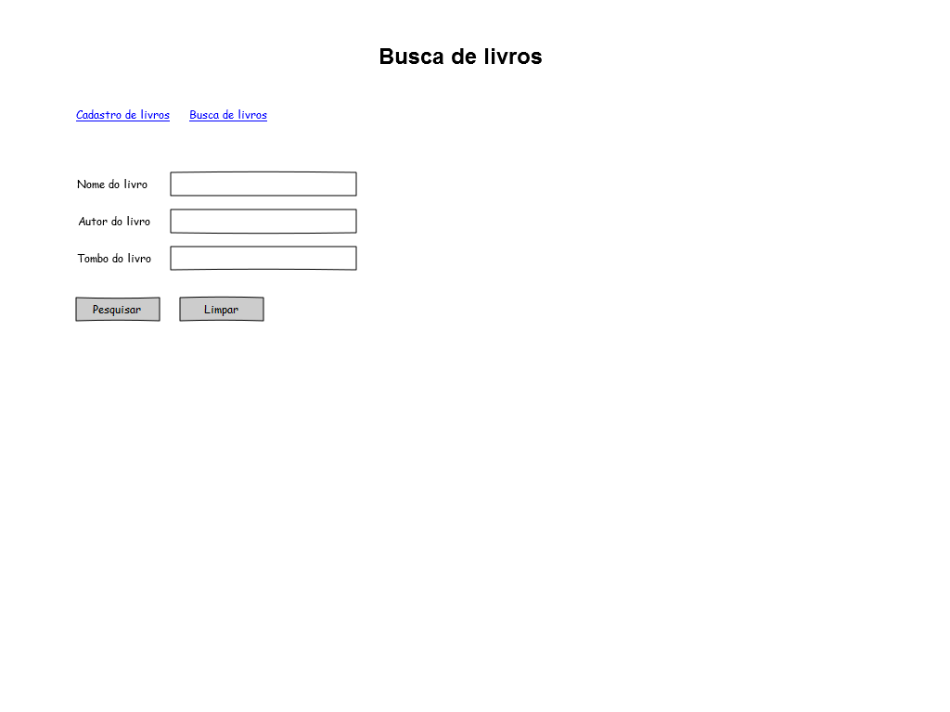

* **Wireframe da página de cadastro**

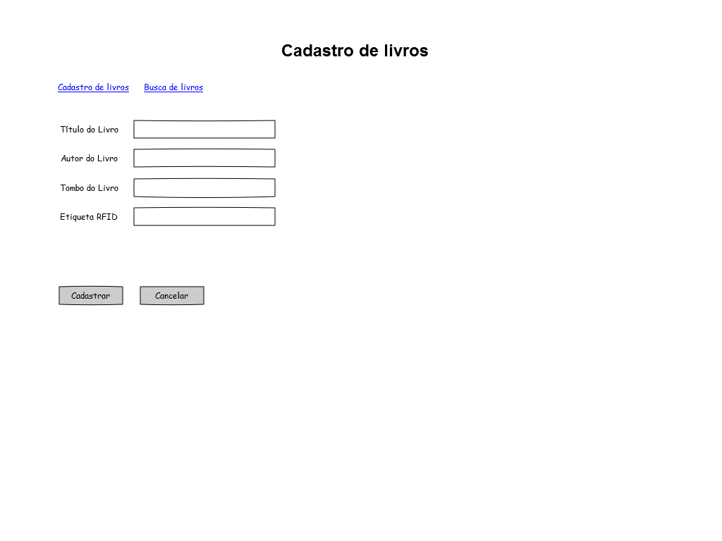

* **Wireframe da pagina com a tabela de resultados**

